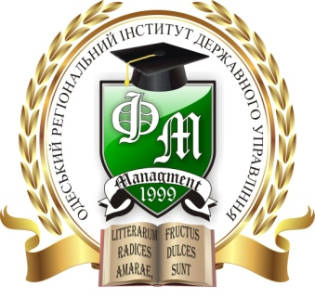
РЕЗЮМЕ
випускниці спеціальності «Менеджмент організацій і адміністрування»
Одеського регіонального інституту державного управління
Національної академії державного управління
при Президентові України

Чеботарьової Катерини Костянтинівни

Мета: працевлаштування, отримати роботу за спеціальністю

Відомості про Дата і місце народження: 31.112.1989 р., м. Ізмаїл, Одеська область, Україна
себе: Місце проживання: м. Ізмаїл
Контактна інформація: тел. мобільний + 38 096 32 060 31
тел. домашній (04841)4 32 11
E-mail: chebotarjova-kate@mail.ru

Освіта: 09.2014 – дотепер: факультет менеджменту Одеського регіонального інституту державного управління Національної академії державного управління при Президентові України, диплом спеціаліста отримаю у червні 2015 року
09.2012-06.2013: факультет української філології та історії Ізмаїльського гуманітарного університету, диплом магістра.
09.2011-06.2013: факультет українсько філології Ізмаїльського гуманітарного університету, диплом спеціаліста.
09.2007-06.2011: факультет української філології Ізмаїльського гуманітарного університету, диплом бакалавра

Досвід роботи: 27.01.2013-31.08.2014: Товариство з обмеженою відповідальністю «Ізмаїльське медичне училище», посада: адміністратор (розпорядник) Єдиної державної електронної бази з питань освіти (ЄДЕБО);
03.09.2012-31.08.2014: Товариство з обмеженою відповідальність «Ізмаїльське медичне училище, посада: викладач української мови та літератури.

Досягнення: дипломи: бакалавра, спеціаліста, магістра, сертифікат про підвищення кваліфікації з «Роботи в Єдиній державній електронній базі с питань освіти адміністратора вищого навчального закладу».

Навички знання комп’ютера, працюю з програмами MS Office(Excel,Word,PowerPoint,Access), Adobe Photoshop, навички роботи з Internet.
та вміння:

Мови: українська – вільно
російська – вільно
англійська – читаю, перекладаю зі словником

Інтереси: саморозвиток, іноземні мови, психологія, музика, фотографія, малювання.

